Изучение опыта работы классного руководителя включает следующие виды деятельности учителя-практиканта:
- В соответствии с требованиями ФГОС основного общего образования внеурочная деятельность в МАОУ ЛМИ организуется по основным направлениям развития личности:
Программы внеучебной деятельности МАОУ ЛМИ:
- Общеинтеллектуальное направление
  - Мир деятельности — Надпредметный курс для учащихся 2 класса
  - Занимательная информатика — Кружок по информатике для учащихся 2-4 классов
  - Робототехника — Кружок по робототехнике для учащихся 2-4 классов
  - Юный исследователь — Кружок для учащихся 4 класса
  - Робототехника — Кружок по робототехнике для учащихся 5 класса
  - Cambridge English — Кружок по английскому языку для учащихся 6 класса
  - Cambridge English — Кружок по английскому языку для учащихся 7 класса
  - Цифровая студия — Кружок по информатике для учащихся 7 класса
  - Юный исследователь — Кружок по химии для учащихся 7 классов
  - Юный исследователь — Кружок по математике для учащихся_8 класса
  - Мировая художественная культура (МХК) — Кружок для учащихся 9 классов
  - Финансовая грамотность — Кружок по обществознанию для учащихся 10 класса
  - Cambridge English — Кружок по английскому языку для учащихся 10 класса
  - Правовой лекторий — Кружок по праву для учащихся 11 класса
- Общекультурное направление
  - Театральный кружок на английском языке для учащихся 2 класса
  - Музыкальная гостиная — Кружок по музыке для учащихся 5 классов
  - Художественная мастерская — Кружок по изобразительному искусству для учащихся 6 классов
  - Русская словесность — Кружок по русскому языку и литературе для учащихся 10 класса
  - Русская словесность — Кружок по русскому языку и литературе для учащихся 11 класса
- Спортивно-оздоровительное направление
  - Спортивные танцы — Кружок для учащихся 2-4 классов
  - Спортивная секция Футбол — для учащихся 9 класса
  - Баскетбол — Кружок для учащихся 9 классов
  - Клуб допризывной молодежи для учащихся 10 класса
- Социальное направление
  - Ларец добрых дел — Кружок для учащихся 2-4 классов
  - Юные Инспектора Движения — Кружок для учащихся 5 класса
  - Школа волонтеров — Кружок для учащихся 6 класса
  - Юные пожарные — Кружок для учащихся 7 класса
  - Зеленый патруль — Кружок для учащихся 9 класса
  - Школа волонтеров — Кружок для учащихся 10-11 классов
- Духовно-нравственное направление
  - Курс Навстречу себе — для учащихся 2-4 классов
  - Курс Навстречу себе — для учащихся 5 — 11 классов

- Должностные инструкции классного руководителя:
Основными направлениями деятельности классного руководителя являются:
1. Организация деятельности классного коллектива обучающихся.
2. Организация учебной работы классного коллектива и отдельных обучающихся.
3. Организация внеучебных занятий класса.
4. Изучение личности и коррекция в воспитании обучающихся.
5. Социальная помощь и защита обучающихся.
6. Взаимодействие с родителями, другими педагогами, социальными работниками
Организация деятельности классного коллектива обучающихся (1)
- Регулярное проведение классных часов.
- Распределение поручений в классе.
- Организация дежурств по классу, школе.
- Организация питания учащихся.
- Контроль посещаемости учащимися уроков и внеурочных занятий, мероприятий.
- Изучение отношений внутри классного коллектива.
- Создание в классе условий, благоприятствующих учёбе и личностному развитию учащихся.
- Организация участия класса в делах школы.
- Организация творческих дел класса.
- Организация внешкольной деятельности класса (экскурсий, походов, общественно полезных дел класса в микрорайоне, селе и т.д.).
- Организация каникул.
- Наблюдение за состоянием здоровья учащихся, его охрана и укрепление; анализ заболеваемости детей.
- Наблюдение за внешним видом учащихся, его эстетизация.
- Обеспечение материальных нужд класса и отчётность по использованию бюджетных и внебюджетных средств.
Организация учебной работы классного коллектива и отдельных обучающихся (2)
- Строгий контроль за посещаемостью. Классный руководитель несёт личную ответственность за пропуски учащимися уроков без уважительных причин.
- Забота о заболевших школьниках, пропустивших много уроков, обеспечением им помощи в учёбе, передачи уроков, внимание товарищей по классу.
- Создание обстановки, благоприятствующей учёбе.
- Координация деятельности учителей, работающих в классе (регулирование отношений, коррекции, помощь в учёбе; проведение мини педсовета учителей, работающих в классе, раз в четверть).
- Работа с ученическими дневниками, контакт с родителями по поводу успеваемости школьника.
- Создание условий для развития наиболее одарённых детей, для развития познавательных интересов, расширения кругозора учащихся (вовлечение в кружки, факультативы, конкурсы, олимпиады, смотры, организация устных журналов, экскурсий, посещений выставок, дальних поездок и т.п.)
- Развитие умения научно организовать умственный труд (цикл бесед, рекомендации, индивидуальная работа, привлечение к работе психолога).
- Забота о круге чтения (рекомендации учителей предметников, знакомства с кругом чтения, помощь в выборе книг, коррекция).
Организация внеучебных занятий класса (3)
- Всемерное вовлечение в общественно-полезную деятельность, воспитание доброты и милосердия.
- Развитие умений общаться, воспитание ответственности перед коллективом через порученное дело, помощь в его исполнении, контроль за его исполнением.
- Охрана здоровья с учётом отклонений от норм здоровья каждого ученика, укрепление здоровья, вовлечение в физкультурную, спортивную работу, через походы. Организация спортивных соревнований, спортивных игр, походов.
- Помощь в деятельности различных детских общественных организаций.
- Организация творческих дел в классе с привлечением отдельных учащихся или всего коллектива класса.
- Помощь в деятельности различных детских общественных организаций.
Изучение личности и коррекция в воспитании обучающихся (4)
- Формирование эстетической культуры.
- Воспитание ответственного отношения к труду и формирование трудовых навыков.
- Привитие санитарно-гигиенических навыков.
- Работа с характеристиками учащихся, использование характеристик для коррекции личности воспитанника.
- Организация нравственного воспитания.
- Воспитание политической культуры.
- Изучение личности школьников в соответствии с имеющимися методиками, с учётом мнением учителей, работающих в классе, и родителей.
Социальная помощь и защита обучающихся (5)
- Развитие умения научно организовать умственный труд (цикл бесед, рекомендации, индивидуальная работа, привлечение к работе психолога).
- Помощь в деятельности различных детских общественных организаций.
- Забота о заболевших школьниках, пропустивших много уроков, обеспечением им помощи в учёбе, передачи уроков, внимание товарищей по классу.

Взаимодействие с родителями, другими педагогами, социальными работниками (6)
- Проведение тематических родительских собраний 1 раз в четверть.
- Изучение условий воспитания в семье.
- Индивидуальная работа с родителями.
- Привлечение родителей для организации интересной, насыщенной вне учебной деятельности классного коллектива.
- Влияние на общение ребят с родителями.
- План и Анализ воспитательной работы
План воспитательной работы в 9-1 классе

Планирование составлено в соответствии с Программами: Воспитания и социализации обучающихся МАОУ ЛМИ, «Право и закон» (профилактика преступлений и безнадзорности)).
Целевое направление | Задачи воспитания | Мероприятия | Дата | Ответственные | Отметка о выполнении
ГРАЖДАНИН  (гражданско- патриотическое, гражданско-правовое)  Воспитание гражданственности, патриотизма, уважения к правам, свободам и обязанностям человека | 1.Воспитание чувства патриотизма сопричастности к героической истории Российского государства.  2.Формирование гражданского отношения к Отечеству  3. Интерес к государственным праздникам и важнейшим событиям в жизни России, Саратовской области | День Города (Историко-краеведческий квест на знание истории Саратова) | 4.09-10.09 | Классный руководитель, родительский комитет
 |  | День народного единства | 4.11 | Классный руководитель
 |  | День правовой помощи | 11.12-16.12 | Классный руководитель, родительский комитет
 |  | Урок мужества, посвящённые победе в Сталинградской битве | 2.02 | Классный руководитель
 |  | Участие во всероссийской акции «Бессмертный полк» | 9.05 | Классный руководитель, родители, дети
НРАВСТВЕННОСТЬ  И ТРАДИЦИИ  (духовно-нравственное)  Воспитание нравственных чувств и этического сознания | 1.Формирование духовно-нравственных ориентиров.  2. Воспитание сознательной дисциплины и культуры поведения, ответственности и исполнительности | День Лицеиста | 5.10 | Актив класса, родительский комитет, классный руководитель
 |  | Совместные мероприятия с Областной библиотекой для детей и юношества им. А.С.Пушкина | 13.11-19.11 | Классный руководитель
ТРУД и ТВОРЧЕСТВО  (трудовое)  Воспитание трудолюбия, творческого отношения к труду, жизни | 1.Воспитание сознательного отношения к учебе, труду.  2.Воспитание бережного отношения к результатам своего труда , труда других людей. | Субботники по благоустройству территории школы, кабинета класса | Последний день каждой четверти | Классный руководитель, актив класса
ЗДОРОВЬЕ  (физкультурно-оздоровительное)  Формирование ценностного отношения к семье, здоровью и здоровому образу жизни, | 1.Созлание условий для сохранения физического, психического, духовного и нравственного здоровья учащихся.  2.Воспитание негативного отношения к вредным привычкам.  3.Пропаганда физической культуры и здорового образа жизни. | Конкурс плакатов «Быть здоровым – это модно!» | 16.10-21.10 | Классный руководитель
 |  | Тур «Сочи – город Олимпиады» | 28.04-02.05 | Классный руководитель, родительский комитет
ПРИРОДА  (экологическое)  Воспитание ценностного отношения к природе, окружающей среде | 1.Воспитание экологической грамотности  2.Ценностное отношение к природе и всем формам жизни  3……. | Участие в акции «Час Земли» | 24.03 | Классный руководитель, актив класса
КУЛЬТУРА  (художественно-эстетическое, культурологическое)  Воспитание ценностного отношения к прекрасному, формирование представлений об эстетических идеалах и ценностях | 1.раскрытие духовных основ отечественной культуры  2.Формироание культуры общения, поведения, эстетического участия в мероприятиях. | Посещение театра юного зрителя | 29.01-4.02 | Классный руководитель, родительский комитет
 |  | КТД Масленица | 12.02-18.02 | Классный руководитель, родительский комитет

Анализ воспитательной работы
в 9-1 класса.
- В классе 30 обучающихся.

- Внеурочная занятость обучающихся:
а) вне лицея:
- Музыкальные школы - 6
- Театральные студии, хореографические студии - 2
- Художественные школы, студии - 0
- Спортивные секции, бассейны, фитнес - 13
- Образовательные курсы – 3

б) в лицее:
- Кружки – 26
- Творческие объединения, клубы – 10
- Спортивные секции - 7
- Спец. курсы – 26

- Уровень сплочённости коллектива:
- работают отдельные обучающиеся; выполняют отдельные поручения;
- работает актив класса;
- каждый ученик класса включен в общие дела класса.

- Анализ органов самоуправления класса:
- учитель возглавляет работу сам, раздаёт задания, поручения (самоуправление отсутствует);
- дети по заданию учителя собираются сами и вырабатывают план действий;
- класс в состоянии сам создать совет любого дела, организовать и проконтролировать его выполнение.

- Участие класса в общелицейских, районных и городских мероприятиях, (указать конкретные мероприятия, какие поручения имели обучающиеся).

Мероприятия | Поручения
Линейка, посвященная 1 сентября | Участие в проведение линейки
Районный спортивный праздник «Новогодний серпантин» | Организация команды, группы болельщиков.
Поздравление с днем учителя | Подготовка музыкального номера от класса
Участие в районном квесте «Город, в котором хочется жить» | Организация команды
Участие в военно-спортивной игре «зарница» | Организация команды
Участие в культурно-массовой развлекательной программе ко дню Конституции | Организация команды
Праздник улицы героя «история улицы Зарубина» | Проведение мероприятия
Конкурс рисунков на асфальте «Любимый город» | Организация команды

- За прошедший учебный год заслуживают поощрения следующие обучающиеся.

ФИО | За что заслужили поощрение
Баранов Павел | Активное участие в общественной жизни класса, успехи в учении
Бесараб Елизавета | Активное участие в общественной жизни класса, успехи в учении
Винокуров Дмитрий | Активное участие в общественной жизни класса
Дьяконова Татьяна | Активное участие в общественной жизни класса
Кармаева София | Активное участие в общественной жизни класса, успехи в учении
Сметанина Дарья | Активное участие в общественной жизни класса, успехи в учении

- В течение года класс посетил (количество и название)
Музеи – Саратовский областной музей краеведения; Саратовский государственный художественный музей им. А.Н. Радищева
Театры – спектакли «Черная курица», «Отрочество» (ТЮЗ им. Киселева)
Библиотеки – Саратовская областная для детей и юношества им. А.С. Пушкина, МУК центральная библиотека

- Участие класса в социально-значимых проектах, благотворительных акциях, волонтерская деятельность, количество зарегистрированных волонтеров:
- Фестиваль-конкурс в рамках районного социо-культурного проекта «Русское наследие»
- участие в акции по сбору макулатуры
- участие в марафоне добрых дел
- Работа с родителями.
- За прошедший учебный год проведено (количество):
родительских собраний – 5
заседаний родительского комитета – 5
- Какие тематические беседы, лекции были проведены для родителей:
«Свободное время – для души и с пользой, или чем занят ваш ребенок?»
- Какие мероприятия были проведены с участием детей и родителей:
Поездка в с. Лох
Поездка в г. Нижний Новгород
Родительское собрание «Вот и стали мы взрослее»
- Цель - воспитание, социально- педагогическая поддержка становления и развития высоконравственного, ответственного, творческого, инициативного и компетентного гражданина России, принимающего судьбу Отечества как свою личную, осознающего ответственность за настоящее и будущее своей страны, укорененного в духовных и культурных традициях многонационального народа Российской Федерации

Задачи, поставленные на учебный год | Методы, способы их реализации | Итог (задача решена, нет, на какой стадии)
Задачи:
формировать осознание школьником ценности человеческой жизни | Проведение классных часов по данной тематике, в том числе урок мужества, посвященный дню снятия блокады Ленинграда | Продолжить формирование осознания ценности человеческой жизни
формировать культуру здорового и безопасного образа жизни | Проведение классных часов | Продолжить реализацию данной задачи
формировать основы российской гражданской идентичности | Участие в патриотических акциях, в празднованиях Дня города, дня Народного единства, Дня Победы и др. | Продолжить реализацию данной задачи
развить навыки организации и осуществления сотрудничества с педагогами, сверстниками, родителями, старшими детьми в решении общих проблем | Классные часы, тематические тренинги с психологом | Продолжить реализацию данной задачи
формировать у обучающихся почтительного отношения к родителям, осознанного, заботливого отношения к старшим и младшим | Классные часы, организация совместных мероприятий с родителями | Продолжить реализацию данной задачи

- Анализ форм и средств взаимодействия классного руководителя с родителями в целях воспитания и развития учащихся, и форм педагогического просвещения родителей
Тематика родительский собраний: август (Когда ребенок «сводит с ума». Ответственность несовершеннолетних. Постановка на внутришкольный учет; октябрь (фанатство); декабрь (компьютеромания); февраль (первая влюбленность); апрель (ответственность, самооценка и самоконтроль. Как их в себе развить?); май (итоги прошедшего учебного года).
В составе родительского комитета 4 человека.
Анализ проведенного родительского собрания оформляется в виде протокола.
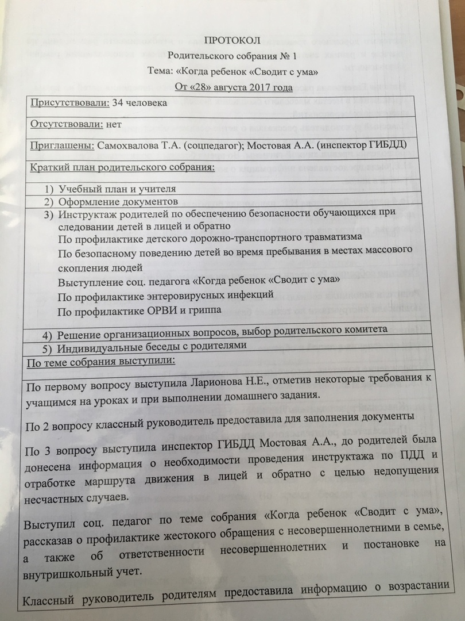

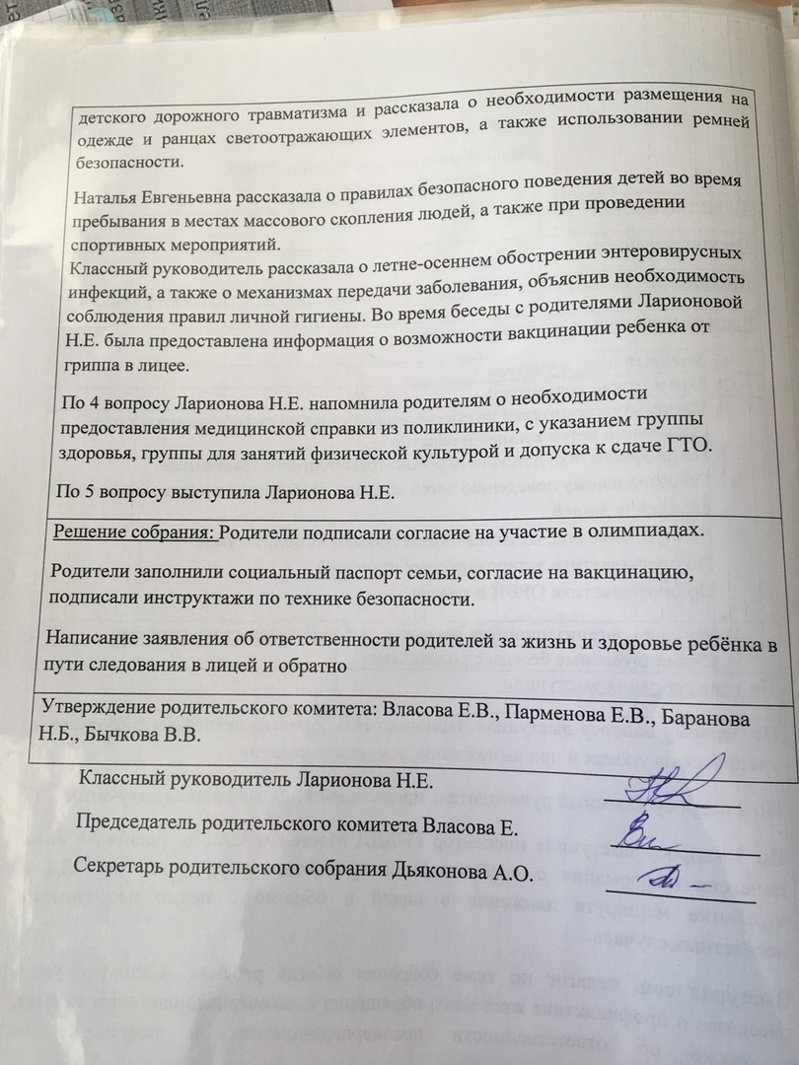
- Анализ форм и средств взаимодействия классного руководителя с учителями-предметниками с целью оптимизации учебно-воспитательного процесса;
При взаимодействии с учителями-предметниками классные руководители используют следующие формы работы:
- Посещение уроков учителей-предметников с целью наблюдения за организованностью учащихся на уроке (основная форма взаимодействия);
- Отслеживание выполнения классом контрольных работ;
- Организация малых педсоветов;
- Координация воздействия учителя класса на отдельных учащихся и на класс в целом;
- Приглашение учителей, работающих в классе, на родительские собрания (успеваемость, поведение);
- Приглашение учителей, работающих в классе, на индивидуальные беседы с учащимися;
- Участие в организации и проведении познавательных конкурсов, олимпиад, предметных недель.
- Взаимодействие с психологом школы.
Оптимизация взаимодействия классного руководителя и учителей-предметников – это результат целенаправленной и длительной работы профессионального сообщества, в котором каждая из сторон является и объектом, и субъектом одновременно. Полноценное взаимодействие основывается на таких критериях, как доброжелательность, такт, уважение, вера, оптимизм, откровенность. Определенную роль играют взаимозависимость и взаимопонимание, поскольку успех одного из субъектов взаимодействия обусловлен усилиями и действиями другого.
– изучение результативности работы классного руководителя по основным направлениям его деятельности;
- Характеристика 9 (1) класса:
В 9 (1) классе 30 учеников. Дети перешли в старший подростковый возраст в связи с чем мотивация к обучению большая. Многие ученики в классе задумываются о профессии, также имеются внутренние противоречия. Очень сильный классный коллектив. Помогают друг другу в обучении. Учащиеся класса проводят совместно много мероприятий: праздники «Новый год», 23 февраля и 8 марта, походы, поездки (в с. Лох, г. Нижний Новгород, Домбай, Волгоград). Для организационных поездок у класса имеются шарфы зеленого цвета (для того чтобы не потеряться) и некого рода сплоченности. Класс дружный. Также отмечают дни рождения каждого ученика, есть особый способ поздравления в виде футболки с изображением ученика и подписей от каждого ученика (поздравлений). У класса имеются много коллективных наград.

